Авторы: Волкова Ольга Владимировна,
Трубицына Любовь Евгеньевна
воспитатели
ФОРМИРОВАНИЕ ТВОРЧЕСКИХ СПОСОБНОСТЕЙ МЛАДШИХ ДОШКОЛЬНИКОВ ЧЕРЕЗ ТЕАТРАЛИЗОВАННУЮ ДЕЯТЕЛЬНОСТЬ

Аннотация. Авторы статьи отмечают, что формирование творческих способностей играет решающую роль в развитии личности ребенка и способствует его успешному социальному и академическому развитию. Одним из средств формирования творческих способностей автор видят театрализованную деятельность и приводят конкретные примеры из опыта работы с младшими дошкольниками.
Ключевые слова: творческое мышление, развитие ребенка, младший дошкольный возраст, интеллектуальные способности, уникальные способы мышления, воображение, формирование, социальное развитие, адаптация к изменениям, материалы исследования, деятельность взрослых, театрализованная деятельность, фантазия, моторика, речь, социальные навыки, воображение.

Творческое мышление имеет огромное значение в развитии ребенка, особенно в младшем дошкольном возрасте. Важно отметить, что творческое мышление не ограничивается только художественными проявлениями, такими как рисование или музыка. Это комплексный процесс, который способствует развитию уникальных способов мышления, воображения и интеллектуальных способностей детей.
Существует множество способов стимулирования творческого мышления у младших дошкольников. Одним из них является театрализованная деятельность.
Театрализованная деятельность позволяет детям стать более творческими, уверенными и выразительными. Процесс театрализованной игры способствует развитию у детей фантазии, моторики, речи и социальных навыков. Через познание окружающего мира, продумывание ролей и создание собственных историй дети развивают свою фантазию. Они учатся воображать и видеть в обычных вещах нечто необычное. Таким образом, театр помогает детям открывать и развивать свои творческие способности.
Важным аспектом театрализованной деятельности является развитие воображения. Дети учатся видеть мир по-разному, они могут примерять на себя различные роли и переживать их собственным опытом. Таким образом, дети развивают свою эмпатию и способность понимать чувства других людей.
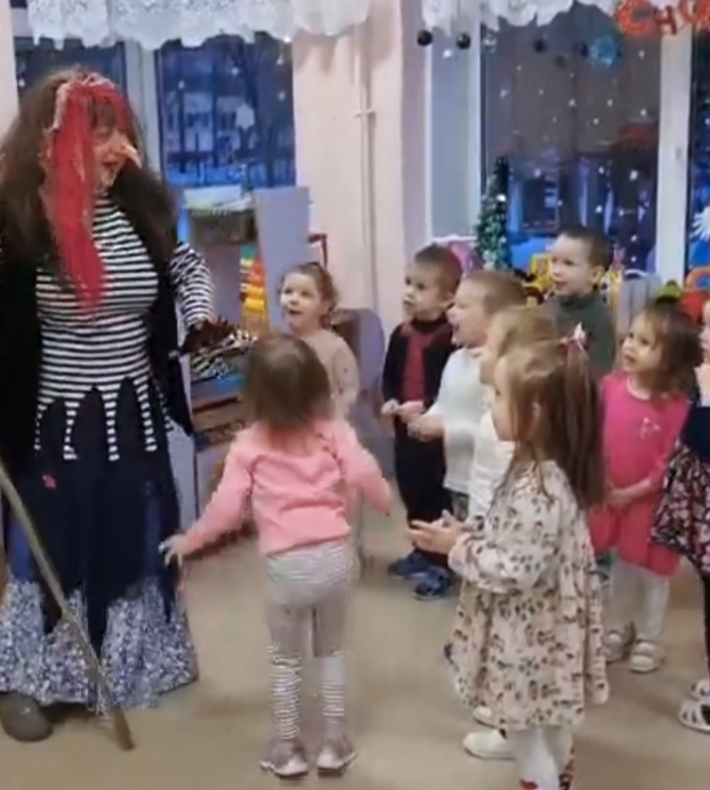

Из нашего опыта работы, мы бы хотели особо отметить, что эти игры можно использовать как сильное, но ненавязчивое педагогическое средство. Когда дети играют, они чувствуют себя более свободно, естественно и раскованно.
Театрализованные игры, включая сюжетно-ролевые игры, сохраняют все основные элементы: содержание, творческую задумку, роли, сюжетные и организационные действия, а также взаимоотношения. Они черпают свою основу из окружающего мира, который становится источником всех компонентов игры и совместного творчества.
Особое внимание мы уделяем отражению сказочных образов животных в работе с детьми. Мы изучаем характер движений и интонацию, чтобы воплотить в жизнь грустного, веселого клоуна или кружащихся снежинок. Мы также стараемся передать настроение и эмоции через мимику. Роли животных также помогают освободиться и расслабиться, тренируя различные мышцы. В ходе подготовки спектаклей дети учатся правильно называть театральное оборудование, бережно относиться к нему, ориентироваться в пространстве зала и следить за развитием сюжета.
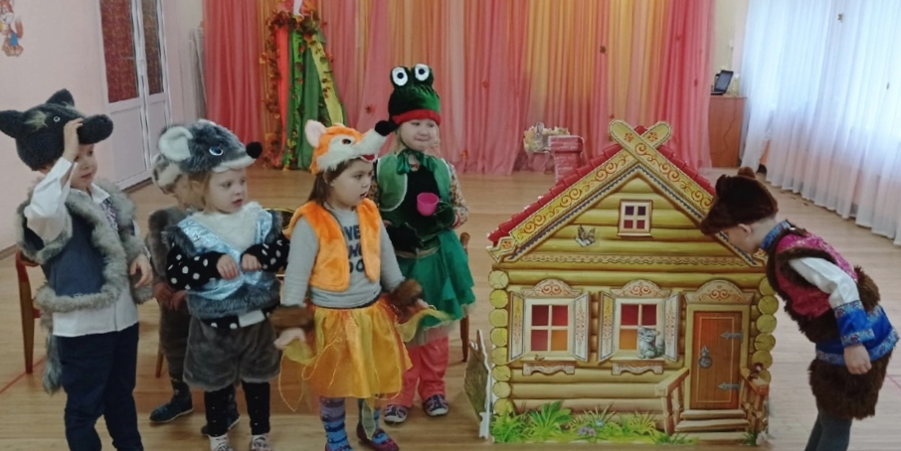

В представлениях мы используем стихи и диалоги, чтобы передать содержание через роли. Мы также поддерживаем коллективное сочинение диалогов и небольших историй. Дети сами с радостью сочиняют истории о Маше и Медведе, рассказывая о том, что с ними произошло летом или зимой. Особый интерес у детей вызывают танцевальные движения.
Мы стараемся вовлечь родителей в театрализацию, и они с удовольствием играют роли героев сказок. Также мы приобщаем родителей к подготовке спектаклей и к участию в самих спектаклях, чтобы они могли войти в жизнь детей в детском саду. Совместные мероприятия для взрослых и детей вызывают взаимный интерес к театральной деятельности.
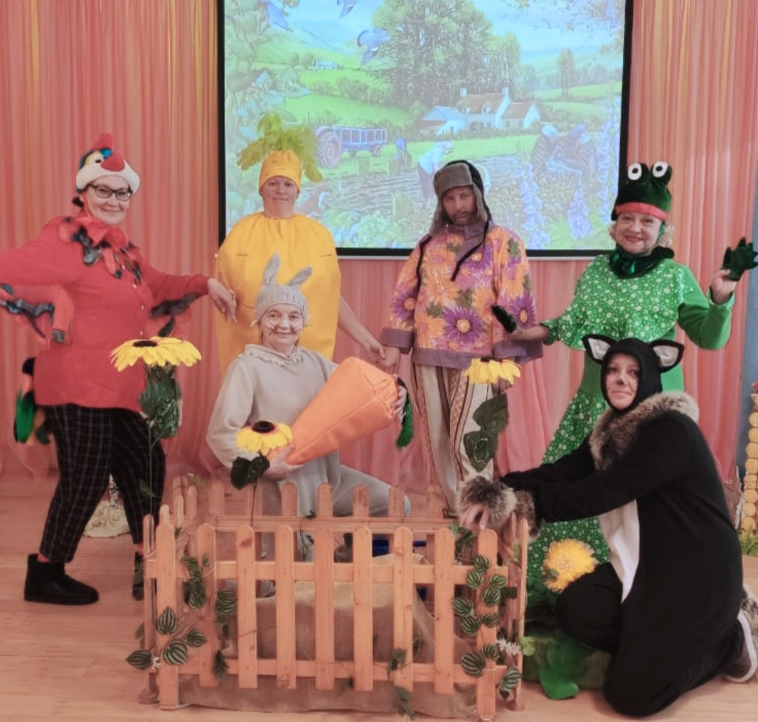
Организация кукольного театра также занимает важное место в нашей работе с детьми. Кукольный театр - это искусство, с которым дети знакомятся еще на ранних этапах своей жизни, и они его обожают. Дети не всегда уверены в себе, когда видят настоящих артистов на сцене, но с радостью играют с куклами, изображающими персонажей маленького размера. Кукольный театр позволяет маленьким детям проявить фантазию и уверенность, они пугают волка или бабу-ягу, делают им предъявления пальчиком и гоняют их прочь. Для маленьких детей кукольный театр имеет определенные преимущества перед театром с живыми артистами. Он уже давно стал неотъемлемой частью нашей группы.
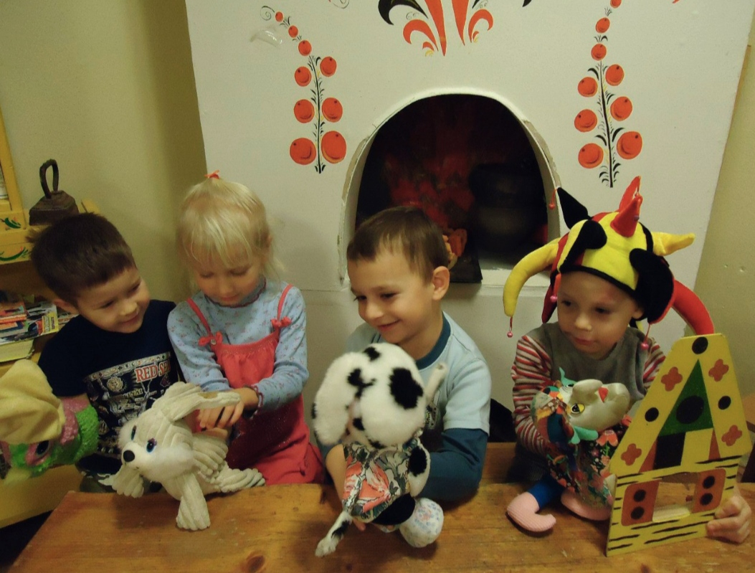
Музыка является важным элементом в спектаклях и эстетическом воспитании детей. Она создает характер и ритм для каждого персонажа и мизансцены, подчеркивает ритмичность движений кукол и их настроение. Пение и танцы кукол также нельзя исключать из спектакля кукольного театра, и дети обожают их. Музыка оформляет спектакль и создает связь между детьми и героями. Очень хорошо, когда дети сами поют и танцуют во время перерыва, выполняя знакомые движения в играх и танцах.
На практике мы замечаем, что дети проявляют большой интерес к художественным произведениям, особенно к русским народным сказкам, и многие из них показывают эмоциональную отзывчивость на художественные произведения. Также увеличилось количество детей, которые активно участвуют в играх-драматизациях и проявляют самостоятельность в театральных играх. Общее эмоциональное развитие детей заметно улучшилось во всех аспектах.
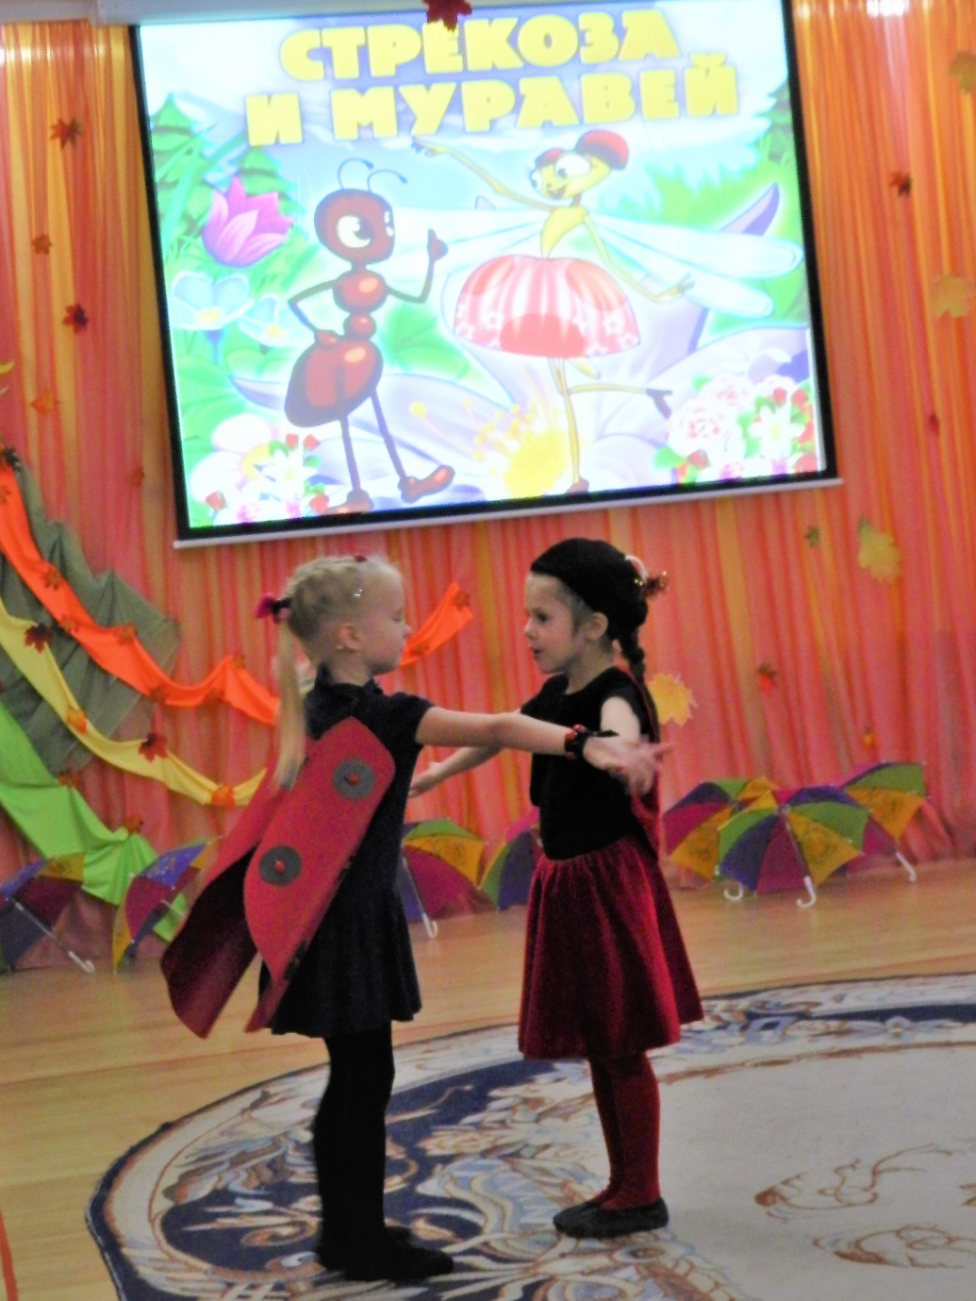
Конечно, не каждому ребенку удается в полной мере реализовать свои способности, поэтому я стараюсь работать с детьми индивидуально, учитывая их особенности и потребности.
В заключение, театрализованная деятельность является эффективным средством формирования творческих способностей младших дошкольников. Она способствует развитию фантазии, моторики, речи и социальных навыков. Театрализованные игры помогают детям осознать себя как часть коллектива и развивают их эмпатию. Поэтому важно содействовать и поддерживать театральную деятельность во время дошкольного образования, чтобы помочь детям раскрыть свой творческий потенциал и развиться во всех аспектах личности.
Список используемой литературы

1. Анохин, П. К. Формирование творческих способностей младших дошкольников через театрализованную деятельность // Вопросы психологии. - 1972. - № 4. - С. 85-91.
2. Большакова, Н. А. Развитие творческих способностей младших дошкольников в процессе театрализованной деятельности: автореф. дис. ... канд. психол. наук. - М., 2003. - 20 с.
3. Васильева, Г. М. Педагогические условия формирования творческих способностей младших дошкольников через театрализованную деятельность: автореф. дис. ... канд. пед. наук. - М., 2006. - 20 с.
4. Гольдгабер, Э. М. Воспитание творческих способностей младших дошкольников через театрализованную деятельность // Проблемы современной психологии. - 1998. - № 2. - С. 58-63.
5. Дубровина, И. В. Педагогические условия развития творческих способностей младших дошкольников через театрализованную деятельность: автореф. дис. ... канд. психол. наук. - М., 2010. - 20 с.

